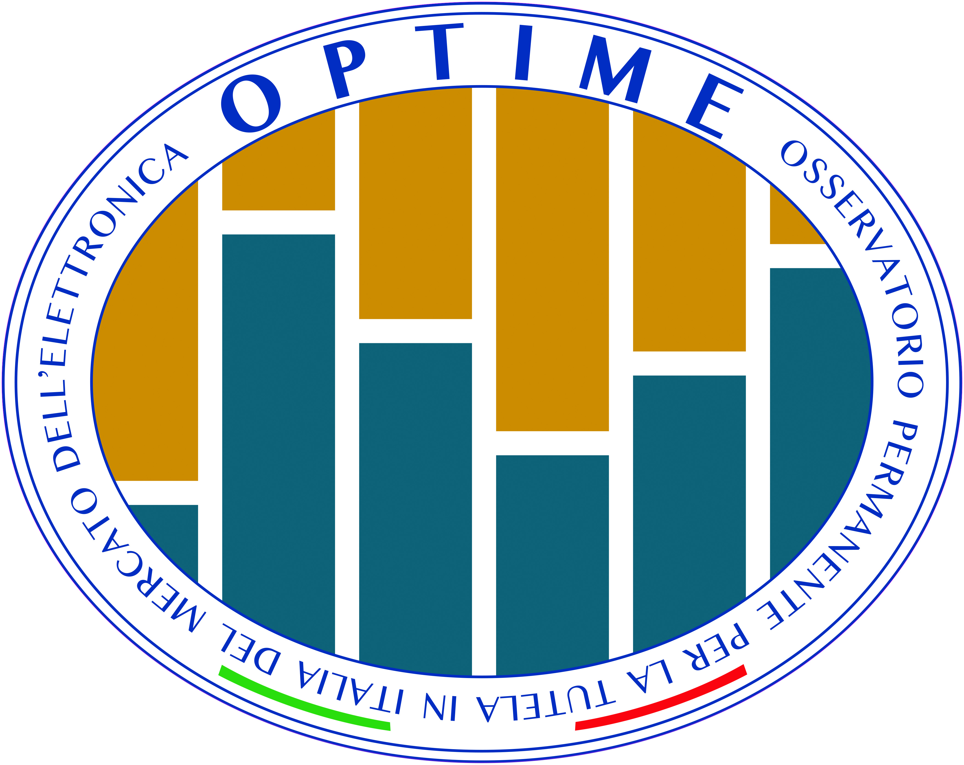
ANCHE QUEST’ANNO OPTIME A “LEGALITÀ CI PIACE”

Rossi, Presidente di Optime: “Porre l’accento sull’importanza del rispetto delle norme ambientali”

Milano, 27 Marzo 2023
Anche quest’anno la Federazione Optime - Osservatorio per la Tutela del Mercato dell’Elettronica in Italia, prende parte a “Legalità ci piace”, la manifestazione nazionale dedicata alla legalità promossa da Confcommercio, portando il contributo della filiera dell’elettronica, della fotografia e dell’illuminazione in Italia.
Oltre a tutti gli importantissimi temi sollevati nel corso della giornata, quali, tra gli altri, usura, racket e infiltrazioni mafiose, Optime sottolinea l’importanza delle norme ambientali.
Sempre più spesso, infatti, operatori senza scrupoli agiscono nel mercato senza rispettare le norme in materia di pagamento degli oneri ambientali e, soprattutto, non si preoccupano del corretto smaltimento dei rifiuti, nel nostro caso rifiuti elettronici.
Questo atteggiamento scorretto, oltre a rappresentare un grave danno in termini di salvaguardia ambientale, pone il nostro Paese in una situazione di difficoltà anche nei confronti dei partner europei, in quanto i nostri tassi di raccolta risultano essere inferiori rispetto ai target previsti.
“Agire subito, agire con serietà e con azioni mirate. Questo l’obiettivo di Optime che, collaborando con forze dell’ordine e magistratura ha avviato alcune iniziative, sia sul campo dei rifiuti elettronici già noti, sia con la recente iniziativa relativa al tema delle cosiddette “vapes”, le sigarette elettroniche usa e getta, un mondo ancora poco conosciuto che deve essere monitorato con particolare attenzione, poiché ci sono vaste aree che non sono state opportunamente messe a regime” commenta Davide Rossi, Presidente di Optime.

FEDERAZIONE OPTIME

Ente senza scopo di lucro e interamente finanziato con risorse proprie delle associazioni e delle imprese aderenti, che ha come missione principale la tutela della leale concorrenza tra imprese operanti nel settore dell'elettronica di consumo in Italia e il rispetto delle norme imperative che disciplinano il settore a tutela dei consumatori e dell'economia nazionale nel suo complesso.
Nella propria gestione Optime adotta principi di trasparenza, inclusione e collegialità.

www.federazioneoptime.org

Per maggiori informazioni:

Meridian Communications Srl
Via Cuneo, 3 – 20149 Milano
Tel. +39 02 48519553
Silvia Ceriotti 3357799816 silvia.ceriotti@meridiancommunications.it
Viviana Bandieramonte 3294776937 viviana.bandieramonte@meridiancommunications.it

